C语言课程设计实验报告

学号：

姓名：

题目：学生成绩管理系统 & 单链表

运行环境：Windows 8.1 Update – Visual Studio 2015 Community

一、设计思路

用结构体表示学生数据类型，在程序中用单链表存储，每次进行增删改查操作之前从文件读取数据，进行增删改操作之后将数据写入文件，实现学生成绩的输入、输出、添加、删除、查询、排序、文件读写。

二、数据类型设计

typedef struct student

{

char num[9];//学号

char name[9];//姓名

int scorem;//数学成绩

int scoree;//英语成绩

int scorec;//C语言成绩

int sum;//总成绩

struct student *next;//指向链表下一节点的指针

} Student;

三、数据结构设计与实现

程序中使用含有空表头的单链表存储数据，并在各个功能函数中实现了单链表的初始化、插入、删除、查找与修改、排序、遍历操作。

四、函数模块设计

1.函数调用关系

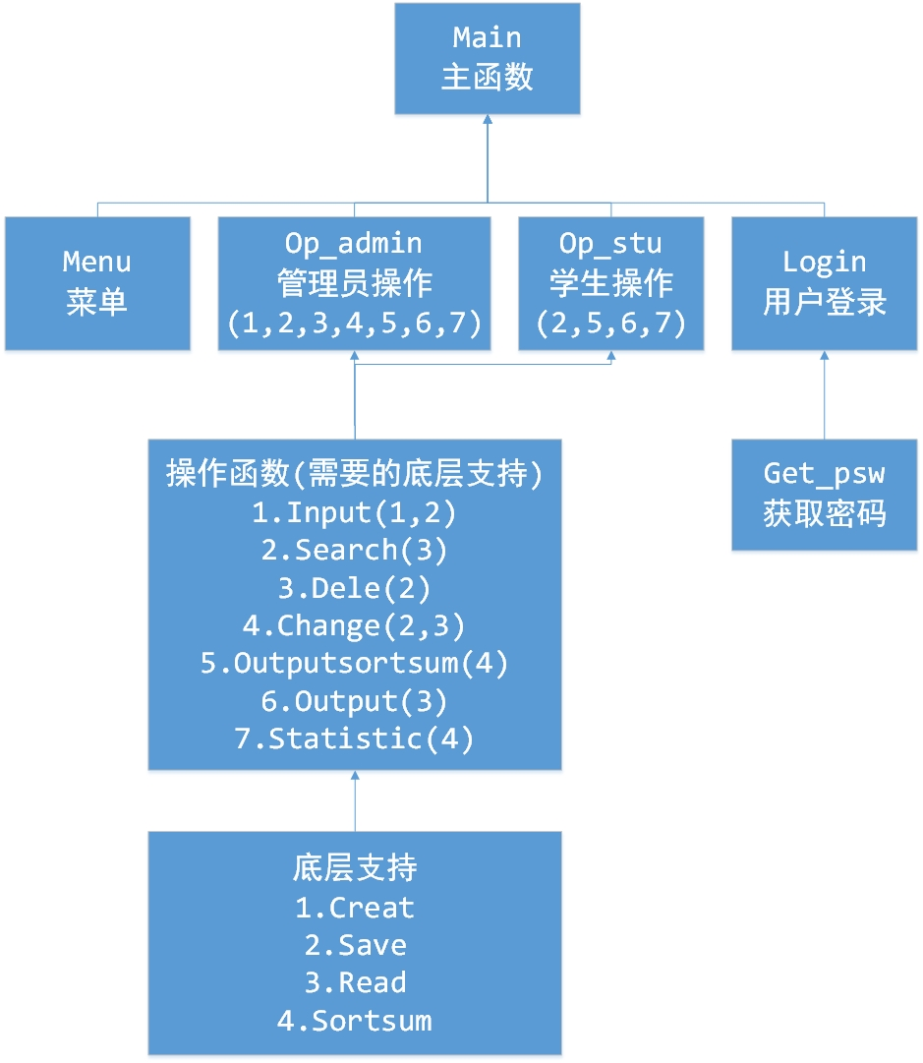

2.函数设计

Main:显示菜单、读取命令、选择用户类型和操作

Login:支持用户登录操作

Get_psw:通过控制台输入函数getch使输入的密码以密码字符’*’的形式显示

Op_admin:通用函数指针数组，包装管理员操作

Op_stu:通用函数指针数组，包装学生操作

Input:支持添加学生的操作，并通过更底层的函数提供的支持保存到文件

Search:支持按照学号或姓名搜索学生的操作，搜索之前先通过底层调用将文件中存储的数据读入到链表

Dele:支持删除学生的操作，先从文件读取数据，执行删除操作后再写回至文件

Change:支持修改学生信息的操作，先从文件读取数据，执行修改操作后再写回至文件

Outputsortsum:通过调用读取数据，按照总分降序排序并显示

Output:从文件读取数据并输出

Statistic:对从文件读取到的数据进行排序后输出总数据项数和总分最高的一条记录

Create:创建链表

Save:将链表中的数据以二进制方式写入文件

Read:以二进制方式从文件中读取数据并存在链表之中

Sortsum:按选择排序的方法对链表中的数据按照总分进行降序排序

五、程序运行结果

1.主菜单

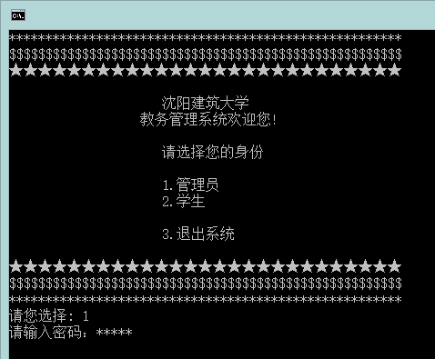

2.管理员菜单

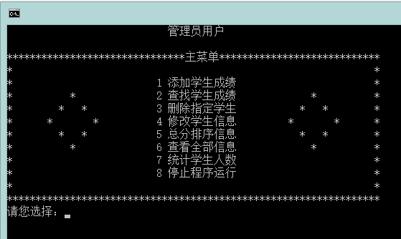

3.学生菜单

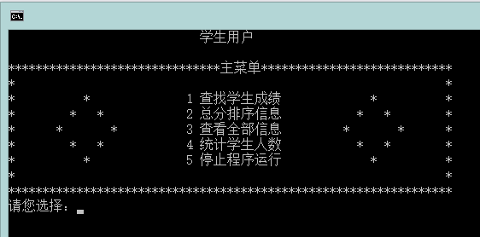

4.添加学生成绩

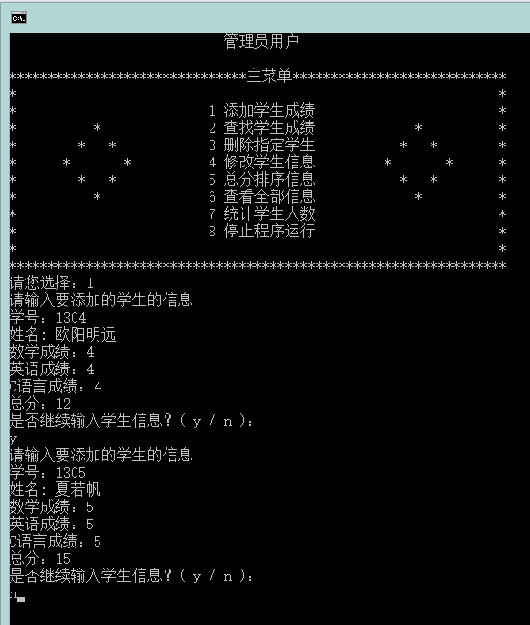

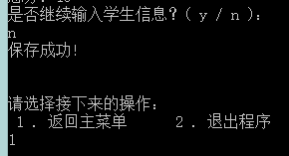

5.查找学生成绩

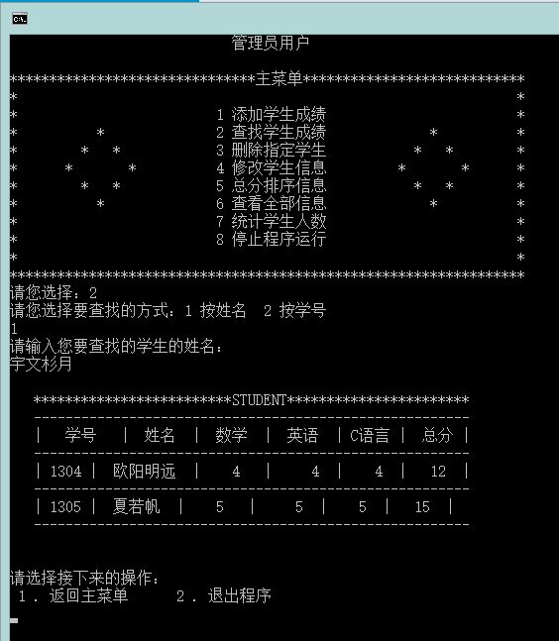

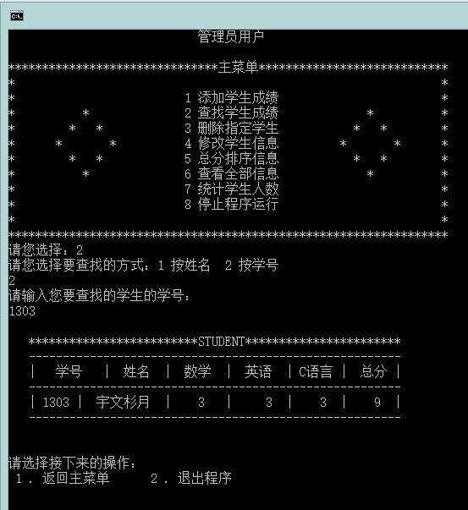

6.删除指定学生

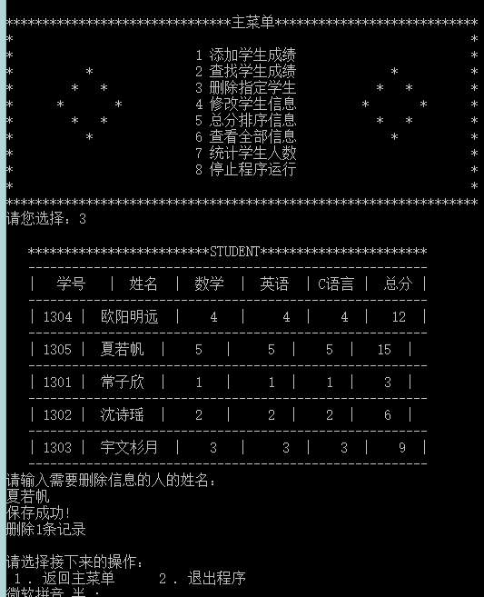

7.修改学生信息

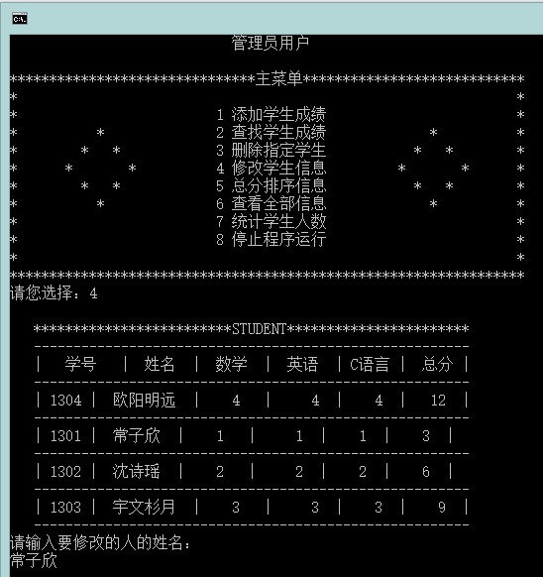

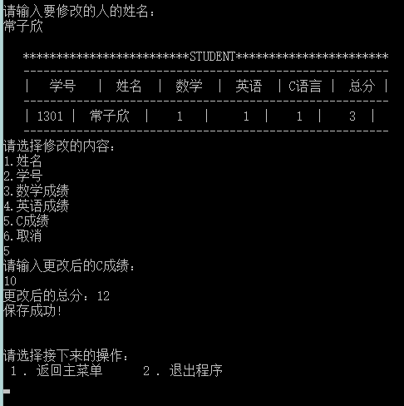

8.总分排序信息

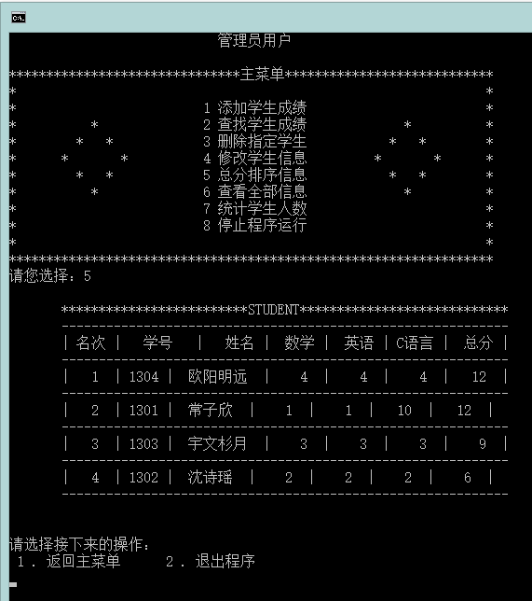

9.查看全部信息

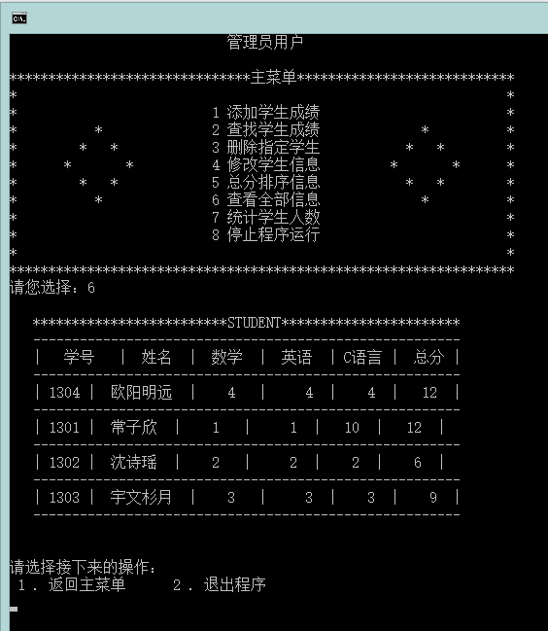

10.统计学生人数

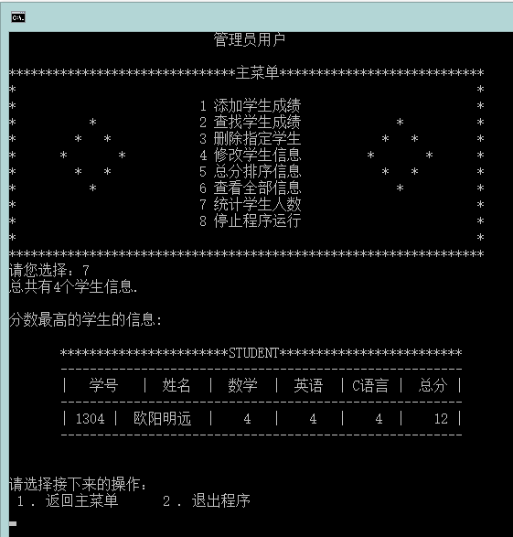

六、实验总结

整个程序中，循环、条件语句的使用是控制流程的关键，而使用一些三目表达式来代替条件语句，用函数指针数组的方式整合、调用返回值和参数相同的一系列函数来代替代码很长的switch-case语句这两种技巧则大量精简了代码。

对于链表的操作是整个程序的难点。在调试过程中VS调试器起到了极大的作用，对可能出现错误的代码进行单步执行，通过变量窗口监视每一步的结果与预想结果是否一致可以找出出错的语句或发现逻辑问题，通过即时窗口对比较复杂的表达式分解求值以验证程序流程的跳转是否正确。因此，功能强大的开发工具可以对编写程序起到很好的辅助作用。

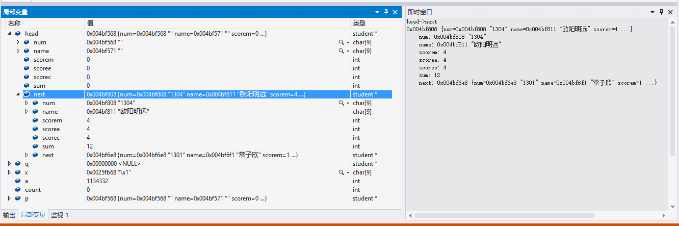

七、心得体会

八、附件

1.源代码(网络链接<http://paste.ubuntu.com/11802017/>)

GMS.c

2.可执行程序

学生成绩管理系统.exe

3.测试数据(执行程序之前先将该文件放至D盘根目录下)

学生成绩管理系统.txt